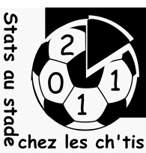

Ch’tats au Ch’tade – Ambleteuse –
25 Juin 2011

Règlement du tournoi de tennis de table 

Les phases de poules.

Les joueurs seront répartis en quatre poules : une poule pour les moins de 15 ans et 3 poules pour les plus de 15 ans.
Dans les poules, les parties se déroulent au meilleur d’une manche unique.
Les deux premiers de chaque poule sont qualifiés pour les quarts de finale. En cas d’égalité du nombre de manches remportées, le nombre de points marqués sert au départage.

Quarts de finale
Le premier de la poule A rencontre le deuxième de la poule B (QF1), le premier de la poule B, le deuxième de la poule C (QF2), le premier de la poule C, le deuxième de la poule D (QF3) et le premier de la poule D, le deuxième de la poule A (QF4).
Les parties se déroulent au meilleur des 3 manches.

Demi-finales
Le vainqueur du QF1 rencontre le vainqueur du QF3 et le vainqueur du QF2, le vainqueur du QF4.
Les parties se déroulent au meilleur des 3 manches.

Finale
La partie se déroule au meilleur des 5 manches.

